Если при работе в АСАВ выдается об ошибке с текстом «Отсутствует доверие к программному доступу к проекту Visual Basiс», это означает, что выставлены высокие настройки безопасности в MS Office и требуется эти настройки изменить.

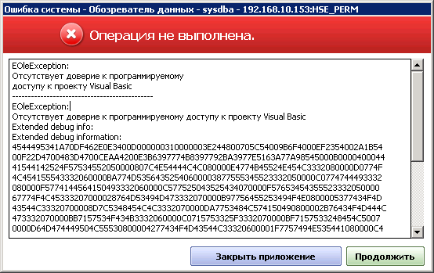

Настройка Office 2003
В подобном случае требуется в MS Word произвести настройки доступа к скриптам Visual Basiс: Пункт меню Сервис=>Макрос=>Безопасность

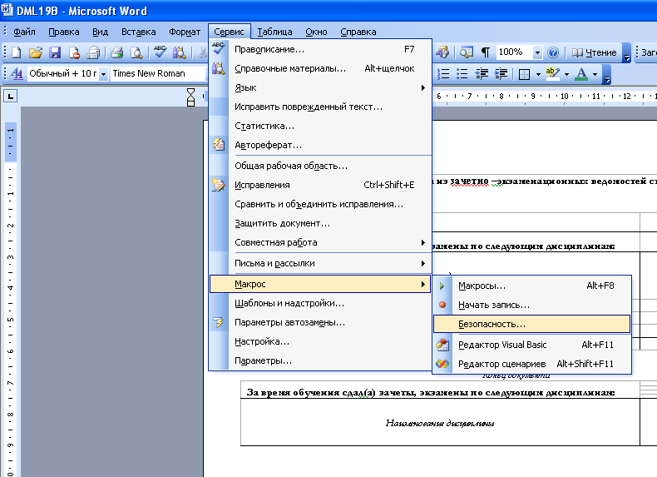

В отрывшейся форме выбрать закладку «Уровень безопасности» и выбрать настройку «Низкая»

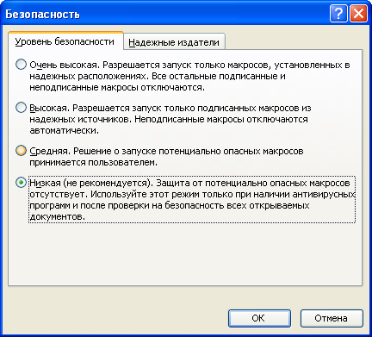

На вкладке «Надёжные издатели» выбрать настройки «Доверять всем установленным настройкам и шаблонам» , «Доверять доступ к Visual Basic Project»

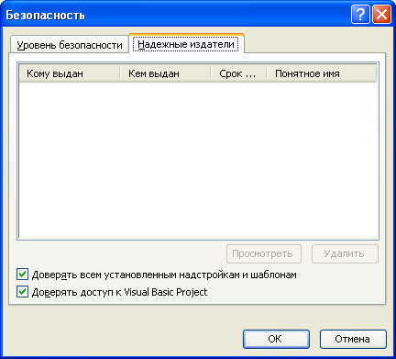

Далее необходимо произвести настройки шаблонов документов MS Excel, аналогично настройкам MS Word:
Пункт меню Сервис=>Макрос=>Безопасность

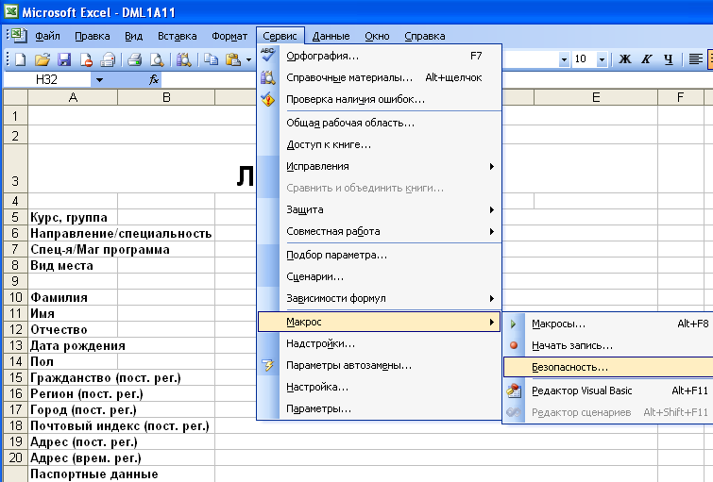

В отрывшейся форме выбрать закладку «Уровень безопасности» и выбрать настройку «Низкая»

На вкладке «Надёжные издатели» выбрать настройки «Доверять всем установленным настройкам и шаблонам» , «Доверять доступ к Visual Basic Project»

Нажать кнопку OK. Закрыть шаблон Excel. Сформировать ещё раз документ «Вкладыш в личное дело». Убедиться что шаблон заполнился данными.

Настройка Office 2007
Отрыть любой документ Word, настройка Excel выполняется аналогично (под учётной записью пользователя). В левом верхнем углу нажать большую круглую кнопку Кнопка Office.

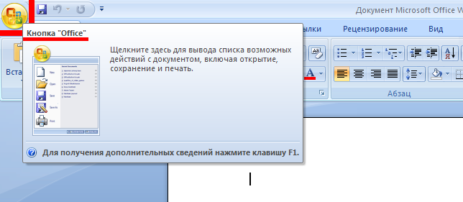

Отроется выпадающий список. В отрывшемся выпадающем списке нажать кнопку Параметры Word \ Excel.

Откроется окно параметров .

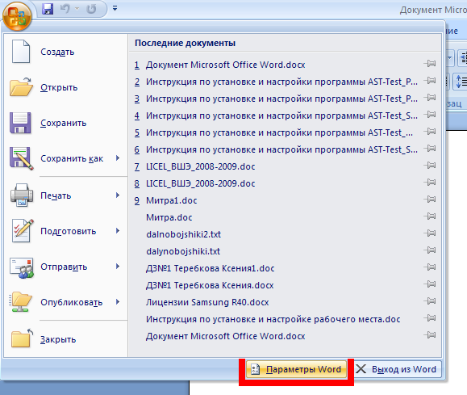
Рисунок 1

В отрывшемся окне параметров выбрать пункт Центр управления безопасности и нажать кнопку Параметры центра управления безопасности.

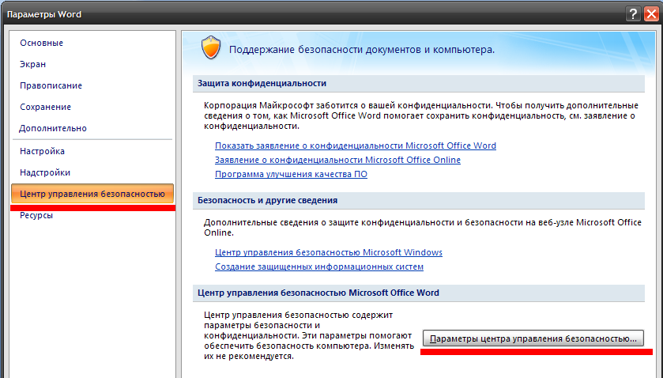

Откроется Центр управления безопасности. Включить пункт меню Параметры макросов. Выбрать настройки Включить все макросы и Доверять доступ к объектной модели проектов VBA. После всех действий нажать кнопку ОК.

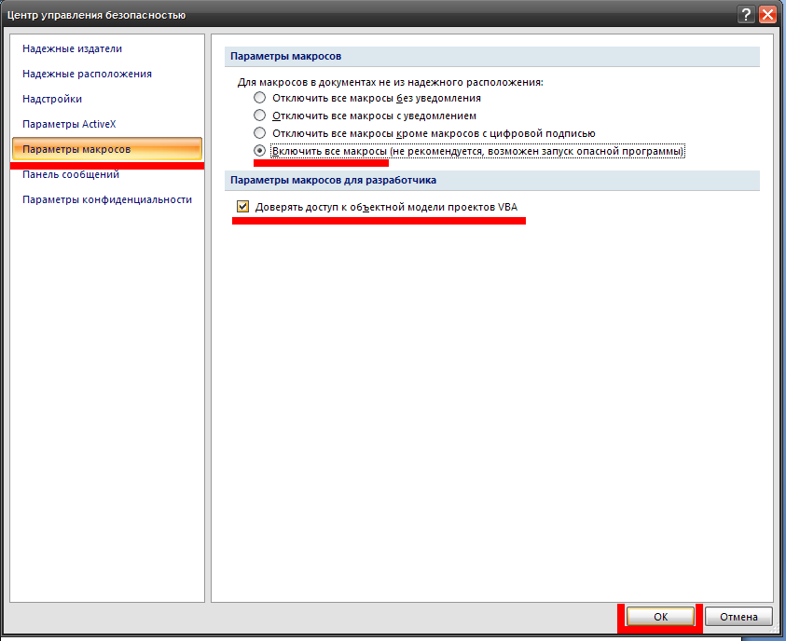

Настройка Excel производится аналогично (те же действия в меню)

